

**Taller**

**De integración 1**

Alexis Caniupan

Katherine Rojas

Sebastián Candia

Alexander Lambrecht

Grupo :K.A.S.A

Introducción

**Kinect** es un dispositivo, inicialmente pensado como un simple controlador de juego, que gracias a los componentes que lo integran: sensor de profundidad, cámara RGB, array de micrófonos y sensor de infrarrojos (emisor y receptor), es capaz de capturar el esqueleto humano, reconocerlo y posicionarlo en el plano.

**Raspberry Pi** es un [computador de placa reducida](https://es.wikipedia.org/wiki/Placa_computadora), computador de placa única o computador de placa simple (SBC) de bajo costo desarrollado en [Reino Unido](https://es.wikipedia.org/wiki/Reino_Unido) por la [Fundación Raspberry Pi](https://es.wikipedia.org/w/index.php?title=Fundaci%C3%B3n_Raspberry_Pi&action=edit&redlink=1), con el objetivo de estimular la enseñanza de [ciencias de la computación](https://es.wikipedia.org/wiki/Ciencias_de_la_computaci%C3%B3n) en las escuelas

**Proyectos**

**Con**

**Kinect**

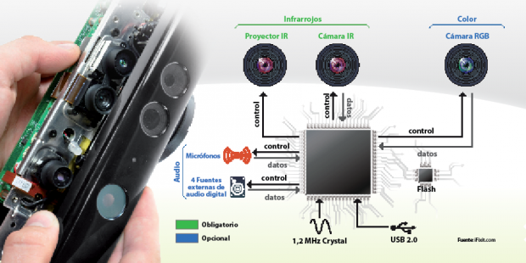

**1.- Software de ayuda para Educadoras diferenciales**

Este software utilizara un sistema creado para la recuperación de un accidente cerebrovascular. Este consiste en jugar con cuerpos geométricos de colores los cuales serán separados en dos compartimientos, en los cuales se depositaran estas figuras, en un compartimiento se depositara las figuras que se le piden al niño y si esta figura no es la correcta se depositara en el otro compartimiento , este software igual tendrá un sistema de figura errona , esto funcionara atravez del micrófono de la Kinect , al cual se le dará la orden del tipo y color de figura , y si el niño deposita la figura incorrecta esta se devolverá automáticamente al centro de la pantalla.

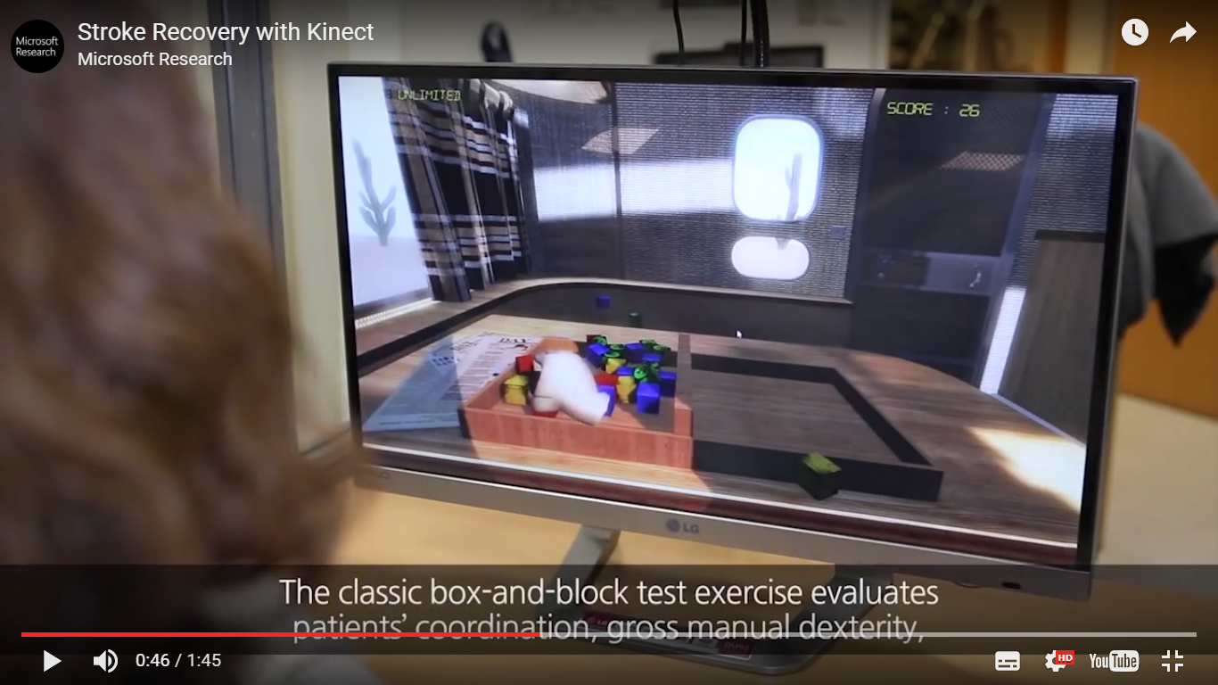

**2.- Software de lenguaje sordomudo**

Este sistema utilizara la cámara kinect , para poder ver la expresión corporal de la persona sordomudo , y luego poder interpretar los gestos en palabras , las cuales serán recitadas y redactadas por pantalla (pantalla led o lcd ) ,también será posible hablarle a la kinect con el fin de que esta interprete las palabras a gestos los cuales serán realizados por un avatar que aparecerá en pantalla.

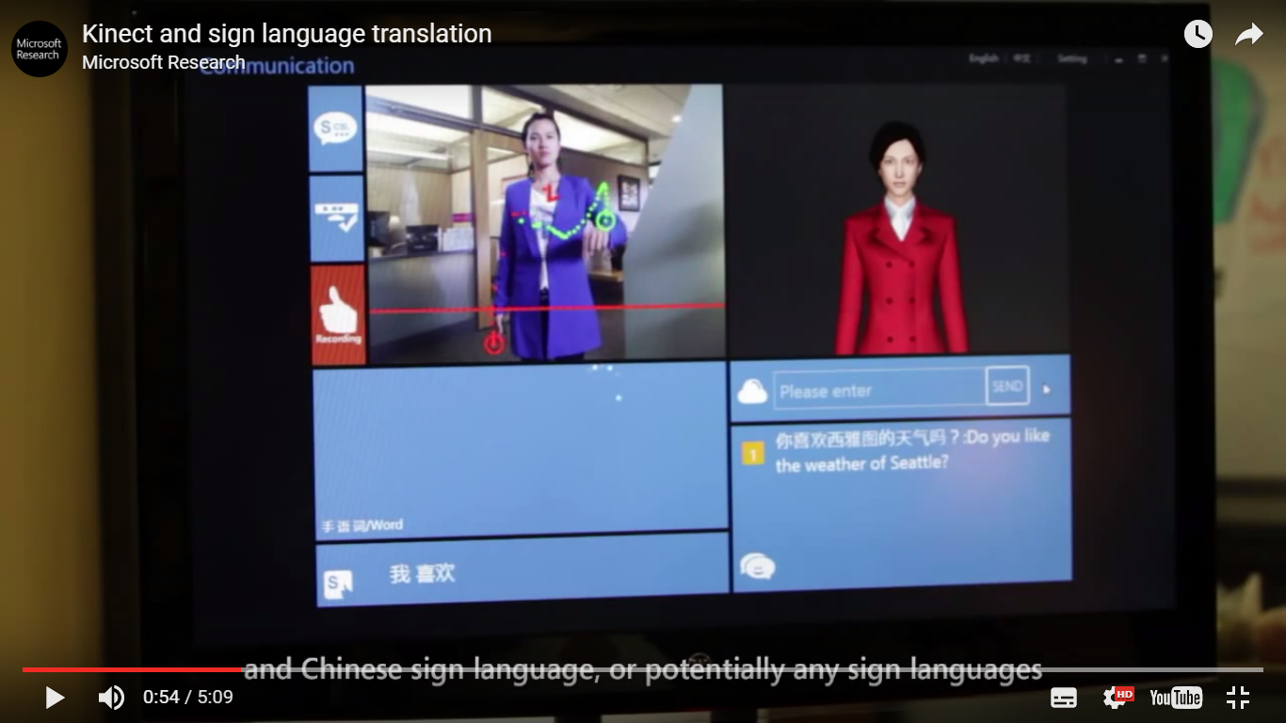

**3.- Sistema de control para una mano robótica**

En este sistema utilizaremos los legos de los robot nxt, para armar una mano , también se utilizaran los motores nxt para darle movimiento a esta mano , la cámara Kinect captara los movimientos de la persona que estará frente a ella , para simular el ademan de la mano , en pocas palabras esto sucederá virtual y físicamente ( opción de utilizar arduino para mover nxt).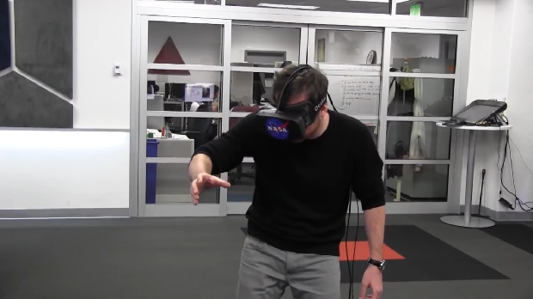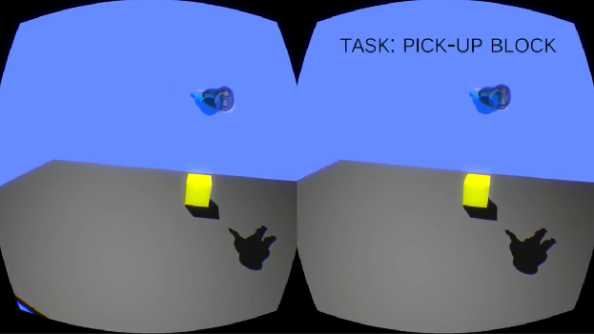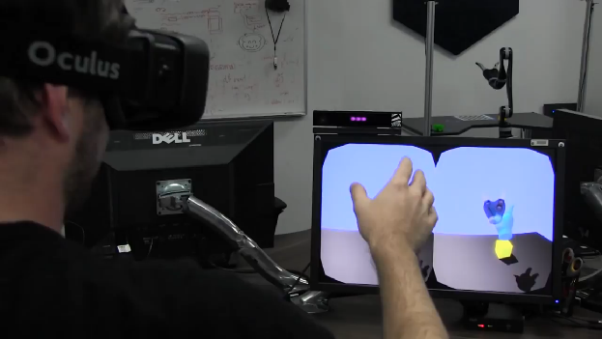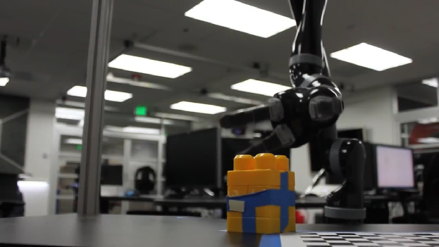

**4.- Sistema de control Raspberry+Linux**

Utilizaremos una Raspberry que tendrá instalado una derivación de Linux, la cual será controlada por una Kinect atravez de movimientos y órdenes dadas por voz, esto será proyectado por una pantalla led.

